微信聊天记录提取方法（iPhone + macOS）  
 1.将iPhone插入Mac,使用iTunes进行整机备份。要注意不要选择加密  
 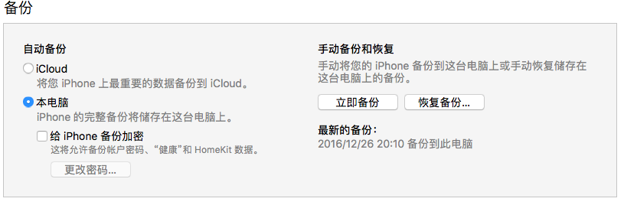  
 2.下载软件：iMazing 并运行 （截止至2017年01月07日，经测试仅iMazing可以导出iOS 10.2 的备份文件 ）  
 选择备份,找到微信，将Document文件夹直接拖拽到本地  
 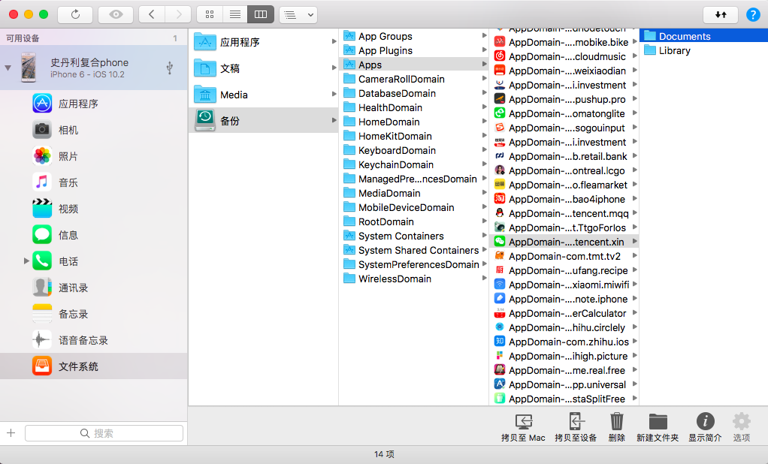  
   
 3.压缩Documents文件夹即可。